Цель: - продолжить знакомство с творчеством писателя Корнея Ивановича Чуковского
и прививать любовь к его произведениям;
- развивать эмоциональную выразительность речи путем эмоционального чтения отрывков, инсценирования части произведения;
- воспитывать чувства сопереживания, работая в группе; - создать положительную атмосферу, которая бы вызывала интерес к писателю и его произведениям;

Оборудование: компьютер, проектор,
выставка произведений К.И. Чуковского,
выставка детских рисунков к произведениям.

Ход урока:

I. Организационный момент.

Эпиграф урока:

Способность видеть чудеса в
обыкновенном - неизменный признак мудрости.

Ральф Эмерсо
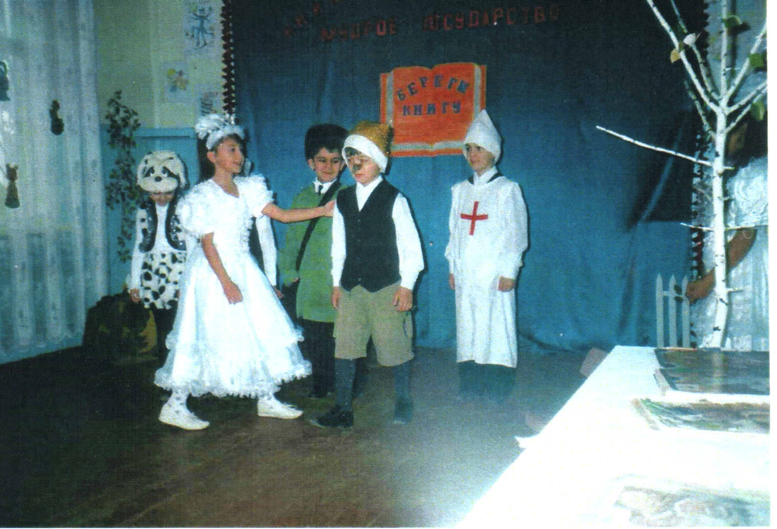

Учитель: Какие замечательные слова! А что для каждого из вас означают слова чудо, чудеса, чудесное? А мудрость? А теперь посмотрим, что об этом написано в словаре с.и. Ожегова:
Чудо - нечто поразительное, удивляющее своей необычайностью.
Мудрость - глубокий ум, опирающийся на жизненный опыт.

А для меня эти слова характеризуют мудрого человека, который в своих произведениях рассказывает о чудесах. Давайте узнаем, кто это?

- Рассмотрите обложки книг. Догадались ли вы об имени этого автора?

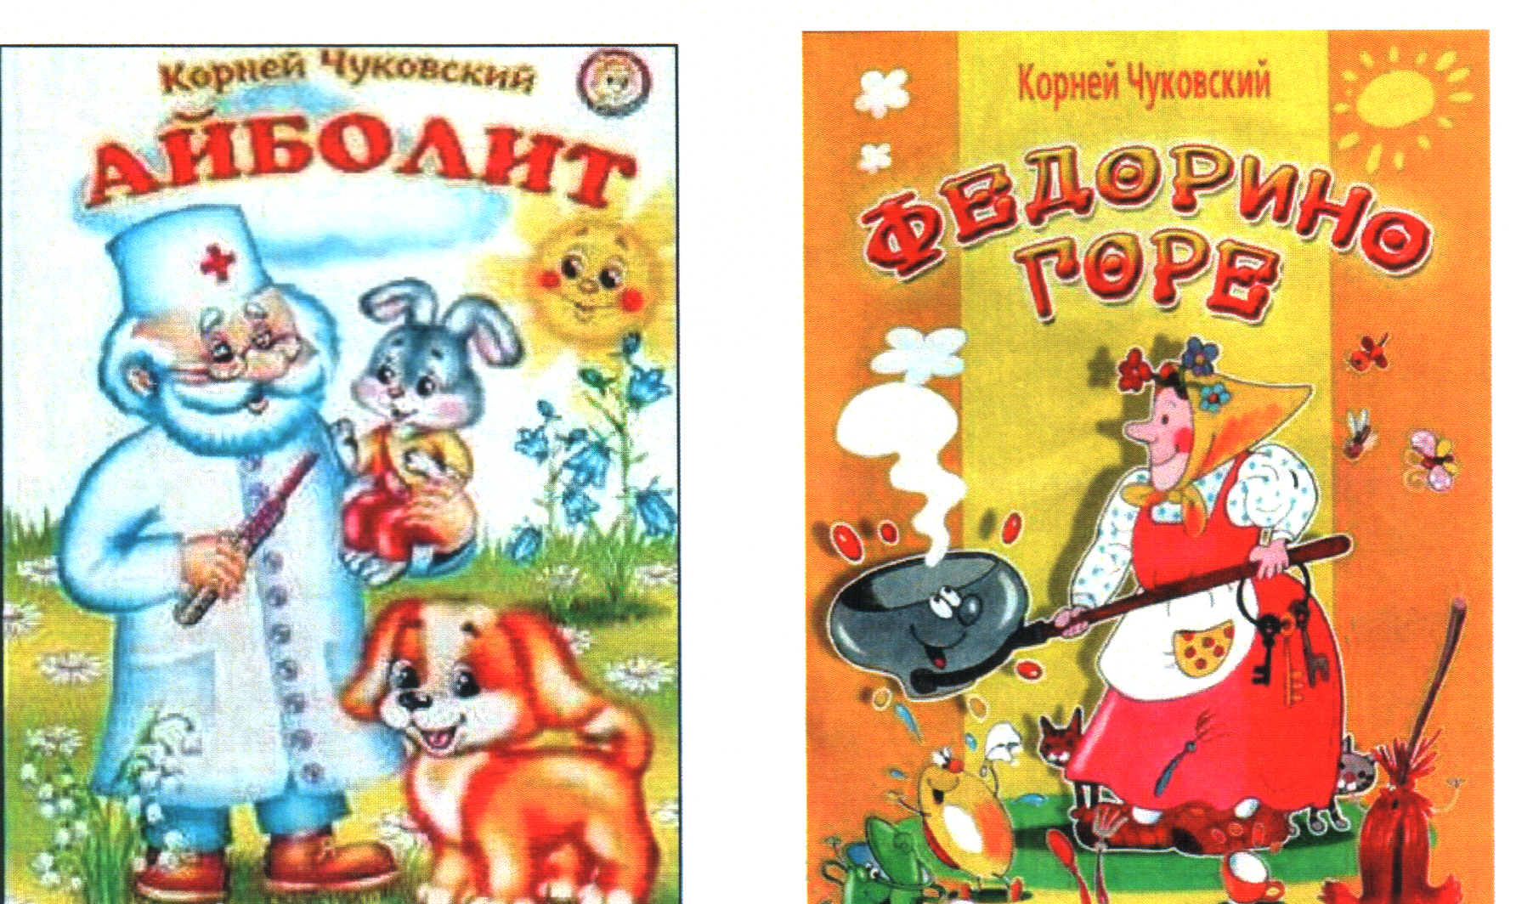

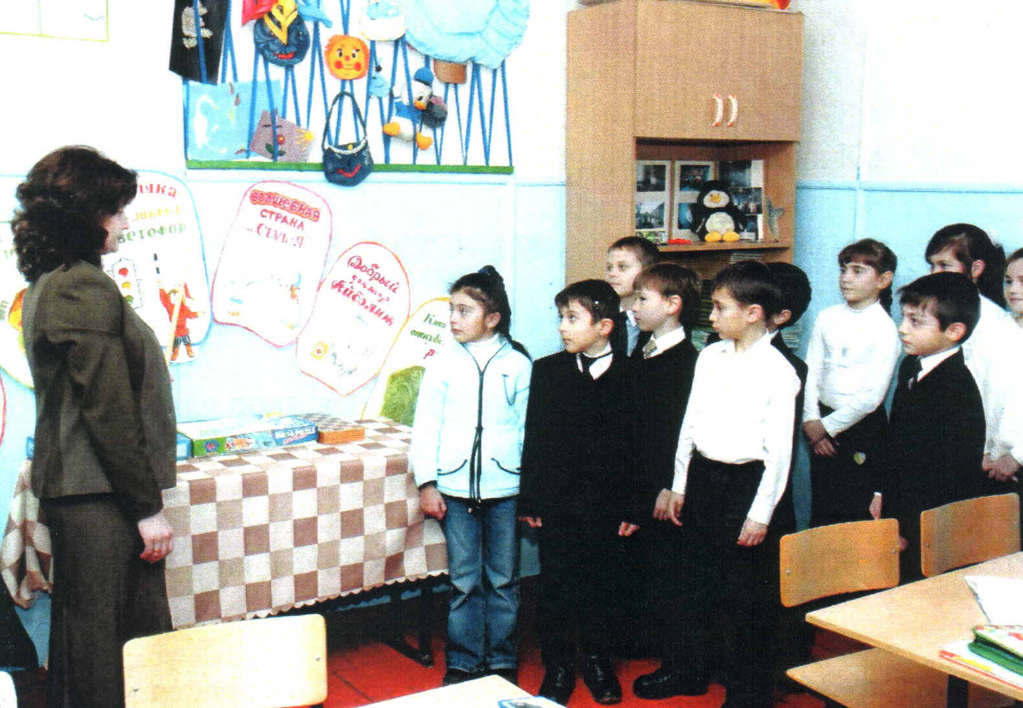

-МОЛОДЦЫ! Конечно, все эти сказки в стихах написал чудесный детский писатель К.И. Чуковский. И все вы его очень хорошо знаете.
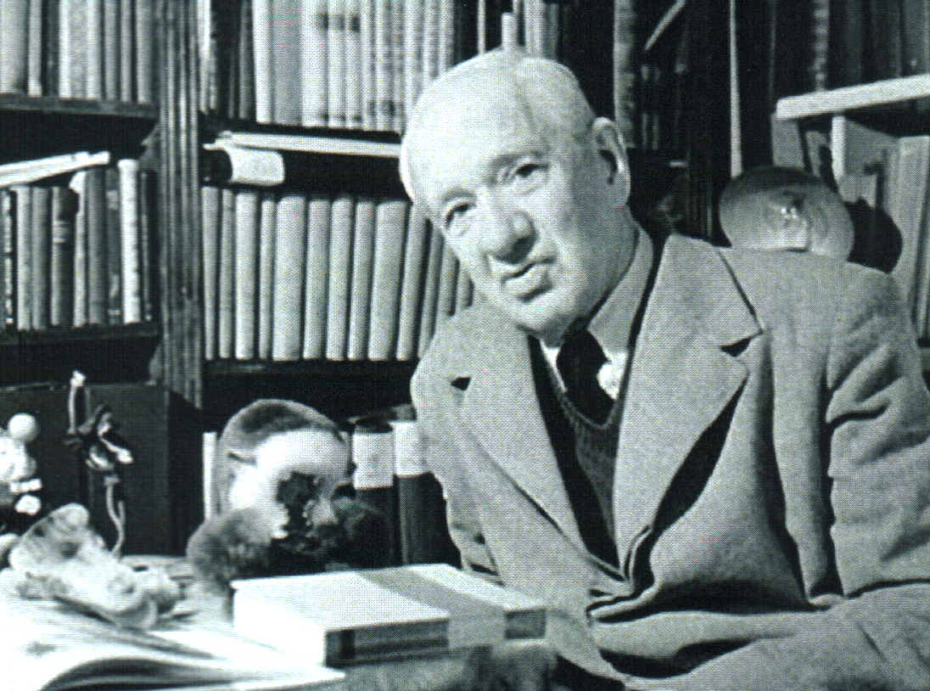

Один из героев обратился к вам.

«Дорогие мои дети! Я пишу вам письмецо,
И прошу вас, мойте чаще ваши руки и лицо.
Мойтесь чаще, мойтесь чище, я грязнуль не выношу!
Не подам руки грязнулям, не поеду в гости к ним.
К вам хотел бы я приехать, но с условием одним:
Дам я вам задания - пройдите испытания».

- Назовите автора письма. (Мойдодыр).

II. Сообщение темы урока.

- Сегодня мы посвятим наш урок творчеству писателя К.И. Чуковского

1. Разминка для групп. Биография.

Работа в группах. Класс делится на группы. Выбирают лидера.

1) В каком году родился К. И. Чуковский? (В 1882 г.)

2) К.И.Чуковский - настоящее имя писателя? (Нет, это псевдоним.)

3) Назовите настоящее имя К.И.Чуковского. (Корнейчуков Николай Васильевич. )

4) В каком городе родился К.И.Чуковский? (В Петербурге).

5) Что писал К. И. Чуковский? (Стихи и сказки в стихах).

III. Основная часть урока.

Все сказки написаны звонкими стихами. Они забавны и веселы, наверно потому, что автор родился первого апреля - в день смеха. К.И. Чуковский был очень весёлый и интересный человек. Он очень любил детей и старался писать для них интересные сказки в стихах. И дети очень любили его произведения. А вы любите? (Да)

Конкурсы знатоков:

Знаете ли вы сказки К.И. Чуковского?

1. Узнай и назови сказки.

(Ф Н О Л Т Е Е) "ТЕЛЕФОН"
(Й О Р М Д О ДЫР) "МОЙДОДЫР"
(А Л Б А Й Р М Е ) "БАРМАЛЕЙ"
(Й О Т И Б А Л ) "АЙБОЛИТ"

(«Телефон», «Мойдодыр», «Муха-Цокотуха», «Краденое солнце», «Чудо-дерево», «Путаница», «Бармалей», «Айболит», «Тараканище», «Федорино горе» и др.)

-А знаете ли вы, как появилась сказка «Мойдодыр?

Об этом вспоминает сам Корней Иванович: "Однажды, работая в своём кабинете, я услышал громкий плач. Это плакала моя младшая дочь. Она ревела в три ручья, бурно выражая своё нежелание мыться. Я вышел из кабинета, взял девочку на руки и совершенно неожиданно для себя тихо сказал:

Надо, надо умываться
По утрам и вечерам.
А нечистым трубочистам
Стыд и срам!
Стыд и срам!

2.Конкурс «Продолжи строчку».
Добрый доктор Айболит... (он под деревом сидит)

Вдруг, откуда- то, летит
Маленький комарик, и в руке его... (горит маленький фонарик)

Я хочу напиться чаю,
К самовару подбегаю,... (но пузатый от меня убежал, как от огня).

А потом позвонила свинья,... ( нельзя ли прислать соловья?)

Скачет сито по полям,... ( а корыто по лугам.)

Замяукали котята;

«Надоело нам мяукать мы хотим, (... как поросята хрюкать! )

3. Конкурс «поэтов»

Солнце по небу гуляло, Но мохнатые боятся.
И за тучу забежало. «Где нам,с этаким сражаться»
Глянул заинька в окно, Он и грозен,и зубаст.
Стало заиньке смешно (темно) Он нам солнце не продаст.
(отдаст)

-Сказка? - Сказка?

Оттого - то, мы от бабы Долго, долго целовала
Ускакали, как от краба. (жабы) И ласкала их она.
И гуляем по полям, Поливала, умывала,
По болотам, по лугам. Разбивала их она.(полоскала)
-Сказка? -Сказка?

А потом позвонили цапли: Но не слушали газели
Пришлите, пожалуйста, капли. И по-прежнему глазели.
Мы подvшками нынче объелись (галдели)
(лягушками) -Неужели, в самом деле,
И у нас животы разболелись. Все качели погорели?
-Сказка? -Сказка?

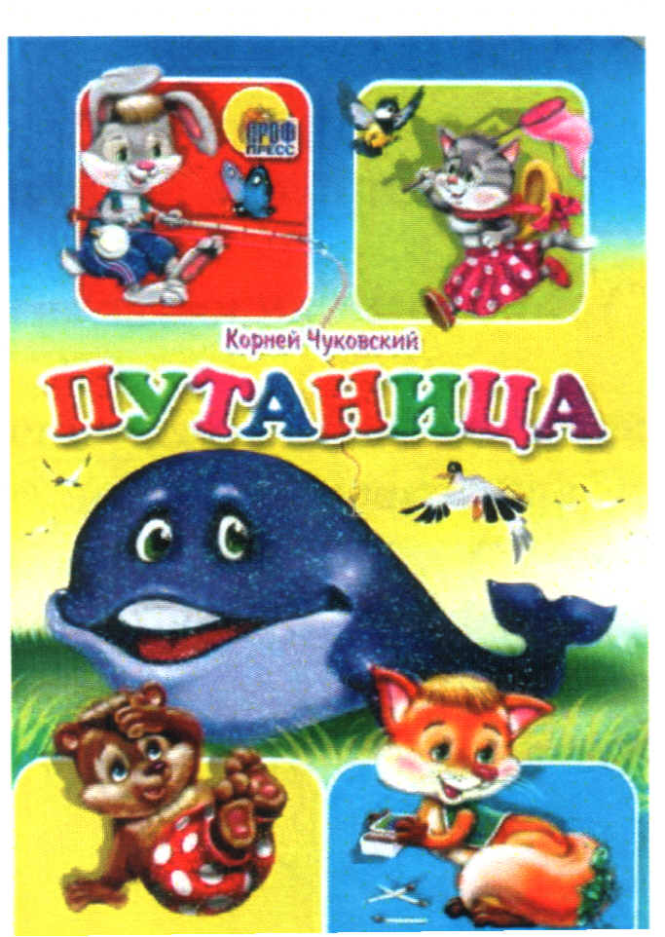

4. Инсценировка отрывка (представление от каждой группы). "Путаница"

"Замяукали котята:
Надоело нам мяукать!
Мы хотим, как поросята,
Хрюкать!"

А за ними и утята:
"Не желаем больше крякать!
Мы хотим, как лягушата,
Квакать! "

Свинки замяукали:
"Мяу, Мяу!"

Кошечки захрюкали:
"Хрю, хрю, хрю!"

Уточки заквакали:
"Ква, Ква, Ква!"

Курочки закрякали:
"Кря, Кря, Кря!"

Воробушек прискакал,
Коровою замычал:
"Му-у-у!"

Биографические сведения. К.И.Чуковский особенно запомнил29 августа 1923 г. «Чувствуя себя человеком, который может творить чудеса, я не вбежал, а взлетел, как на крыльях, в нашу квартиру. Схватив какой-то запылённый бумажный клочок, с трудом отыскав карандаш, стал писать весёлую поэму о Мухиной свадьбе, причём чувствовал себя на этой свадьбе женихом. В этой сказке два праздника: именины и свадьба. Я всей душой отпраздновал оба».

5. Конкурс «Я знаю». По предметам узнать произведение.

.телефон - У меня зазвонил телефон... ("Телефон")
· воздушный шарик - Ехали медведи на велосипеде А за ним комарики на воздушном шарике... ("Тараканище")
. мыло - Вот и мыло подскочило... ("Мойдодыр '')
. блюдце - А за ними блюдца... ("Федорино горе '')
· калоша - Пришли мне дюжину новых калош... ("Телефон '')
· термометр - И ставит и ставит им градусники... ("Айболит '')

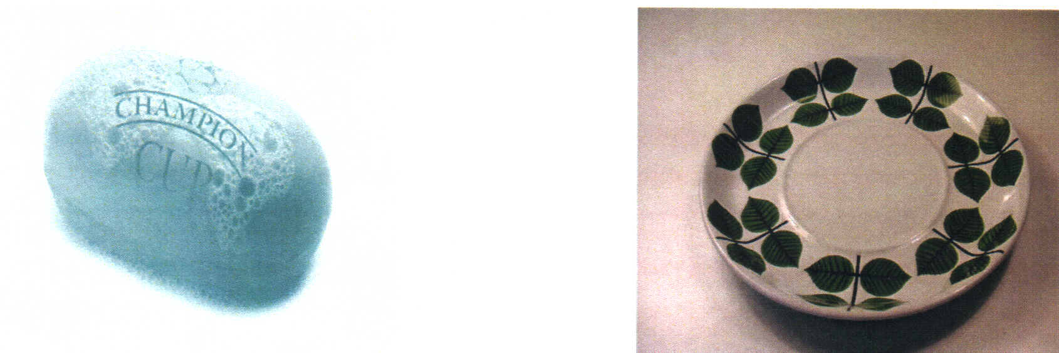

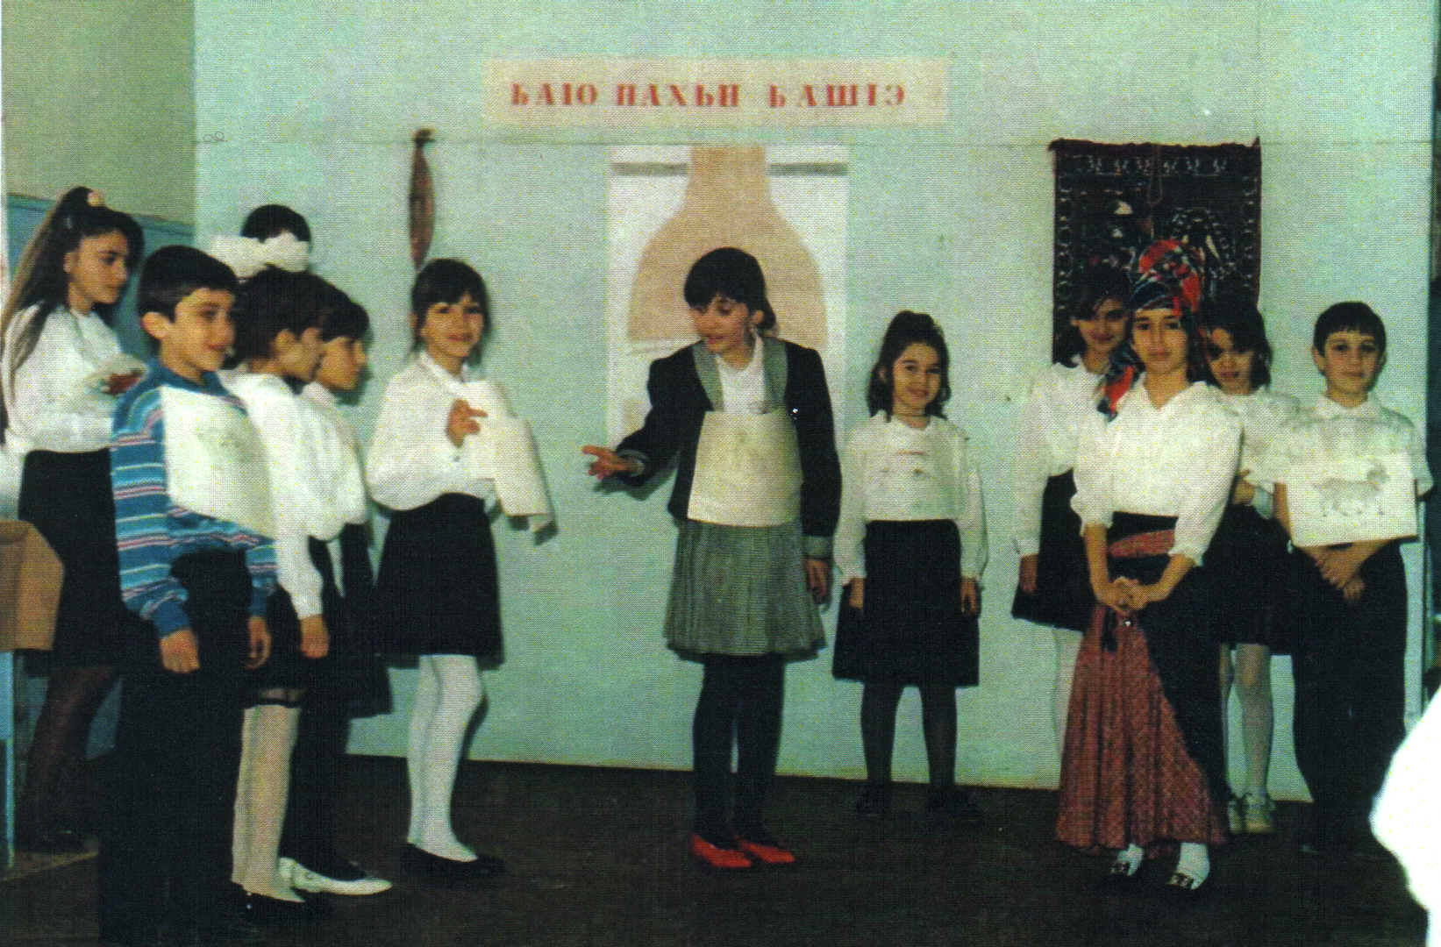

Далее учитель обращается к портрету К.И.Чуковского. Читают дети вступительную часть к книге Чуковского" от двух до пяти".

- Громадный, громкоголосый, щедрый на ласку, всегда имевший про запас для каждого - маленького и большого - шутку, при сказку, доброе слово, громкий смех, на который нельзя не отозваться, от которого у малышей блестели глаза и розовели щёки.

IV. Закрепление.

1. Блиц - опрос (группа группе). Дети называют сказку и читают из неё наизусть отрывок.

Долго, долго крокодил
Море синее тушил
Пирогами, и блинами,
И сушёными грибами.

("Путаница ")

Бедный крокодил жабу проглотил.

("Тараканище ")

Вдруг навстречу мой хороший,
Мой любимый крокодил
Он с Тотошей и Кокошей
По аллее проходил.

("Мойдодыр '')

. . .И со слезами просил: -
Мой милый, хороший,
Пришли мне калоши,
И мне, и жене, и Тотоше.

("Телефон '')

А в Большой Реке
Крокодил Лежит
И в зубах его
Не огонь горит
Солнце красное.

("Краденое солнце '')

Жил да был Крокодил
Он по улицам ходил. . ..
А за ним - то народ
И поёт и орёт:
"Вот урод так урод!
Что за нос, что за рот!
И откуда такое чудовище?"

("Крокодил '')

- Кто главный герой всех этих строчек? Почему он выбрал его?

V. Итог урока.

- Писатели о писателе. «Талант у Чуковского неиссякаемый, умный, блистательный, весёлый, праздничный. С таким писателем не расставайтесь всю жизнь".
- Что вам запомнилось с урока?
- Что вам понравилось в стихах К.И.Чуковского?

